Bespreking artikel Bachman 1989 Acta Psychologica[1]

Experiment 1

* Persoonlijke onbekende portretten van 8 mannelijke personen
* 2 intensiteiten
* Aanbiedingstijd 3 ms per portret
* De luminantie van de flits voor de tweede stimulus werd ten opzichte van de eerste verlaagd door het neutrale dichtheidsfilter (30% transmissie).
* SOA's gelijk aan 20, 40, 70, 110 of 160 msec. Tussen Stim1 en Stim2

Het gaat hier in dit experiment om twee visuele stimuli: portretten van persoonlijk onbekende mannen.

De eerste stimulus wordt helder aangeboden en de tweede minder helder.

De aanbiedingstijden van Stim1 en Stim2 waren flitsen van 3 msec.

Vijf SOAS werden gebruikt: 20, 40, 70, 110, 160

Beschrijvend zien we in de drie grafieken Fig. 1-3, dat bij korte SOA’s de eerste stimulus de overhand heeft en naarmate het SOA groter wordt neemt de tweede stimulus het over.

Hoe kunnen we dit verklaren?

M.i. kunnen we dit fenomeen puur sensorisch/fysiek logisch beschrijven:

Eerste stimulus is helderder dan de tweede stimulus dus bij een kleine SOA zal de eerste stimulus de overhand hebben over de tweede stimulus. Naarmate de SOA groter wordt zal het effect van de eerste stimulus afnemen en zal de waarneembaarheid van de tweede stimulus toenemen.

Een puur fysieke logica als verklaringsgrond van de waargenomen zaken.

M.a.w. forward- of backward masking zijn hier overbodige verklaringen.

Interessant zou zijn voor de eerste en tweede stimulus *dezelfde* intensiteit te nemen en dan te kijken waar het omslagpunt ligt.

Bespreking Pilot

Verschil met experiment 1, dat een visueel experiment was, nu een pilot waarin twee modaliteiten gebruikt worden *visueel* en *auditief*. En twee taken te vervullen: herkennen visuele stimulus en antwoord geven op de vraag: werd de piep-toon voor of na de te herkennen stimulus aangeboden.

Pilotstudie

Bachmann:

*Een belangrijke algemene voorspelling is dan ook de temporele versnelling van de subjectieve aankomst van de tweede stimulus na de eerste, in vergelijking met de subjectieve latentie bij de enkelvoudige stimuluscontrole.*

*Om deze mogelijkheid te testen hebben we eerst een informele pilotstudie uitgevoerd met een van de proefpersonen van experiment 1.*

*In willekeurige sequenties presenteerden we proeven met gewone opeenvolgingen van twee stimuli bij SOA gelijk aan 80 msec, en controleproeven met enkelvoudige presentatie van de tweede stimulus.*

*Aan beide voorwaarden werd voldaan 64 keer.*

*Bij de helft van de proeven in zowel controle- als hoofdcondities hoorde de proefpersoon een klik in de oortelefoons, die in feite 80 msec voorafging aan de (tweede) visuele stimulus; In de helft van de proeven volgde de klik 80 msec op de (tweede) stimulus.*

*De taak van het onderwerp was om te beoordelen of de klik als eerste verscheen ten opzichte van het waargenomen portretgezicht, of erop volgde.*

*De resultaten toonden aan dat bij twee-tijdelijke belichtingen het portret werd waargenomen 40 keer als voorafgaand aan de klik, terwijl dit bij enkelvoudige portretcontroleconditie slechts 12 keer gebeurde (van het totaal van 64[2]).*

*Deze uitkomst wijst inderdaad op de mogelijkheid dat een gevolg van het MG-proces, geïnitieerd door de eerste stimulus, de versnelling is van het subjectieve moment van de aankomst van de tweede stimulus - de signalen die informatie van de tweede ingang bevatten, gebruiken de activering die door de eerste invoer wordt opgeroepen en/of bereiken de subjectieve toestand (voltooide MG), voldoende om eerder te worden herkend, omdat de voorlopige algemene berekeningen al zijn voltooid bij de eerste invoer.*

*Deze observaties waren de uitgangspunten voor ons experiment 2.*

Uitwerking:

Aantal paren: 64

Aantal enkelvoudige presentaties: 64

Paren combinaties van 8 verschillende gezichten

Enkelvoudige presentaties: keuze uit 8 gezichten (dezelfde gezichten als bij de paren)

Bij Paren SOA van 80 ms.

Bij 32, of waren het er 28, van de aanbiedingen een piep-toon vooraf aan de tweede stimulus bij paren en bij enkelvoudige presentaties vooraf aan de aangeboden stimulus.

Bij 32 van de aanbiedingen een piep-toon na de tweede stimulus bij paren

en bij enkelvoudige presentatie een piep-toon na de aangeboden stimulus.

De pieptoon ging bij paren 80 msec. *vooraf* en *na* de tweede stimulus

De pieptoon ging bij enkelvoudige presentatie 80 msec *vooraf* en *na* de stimulus.

Bij paren zien we dat de pieptoon die voorafgaat aan de tweede stimulus

exact volgt na de aanbieding van de eerste stimulus. (SOA = 80 msec en pieptoon 80 msec vooraf aan tweede stimulus)!

Aanbiedingstijd visuele stimulus: Als in experiment 1 (3 msec.)?

De verschillende mogelijkheden op de tijdlijn:

1. StIm1 en Stim2, SOA = 80 msec.

Piep1 op -80 msec. van Stim2

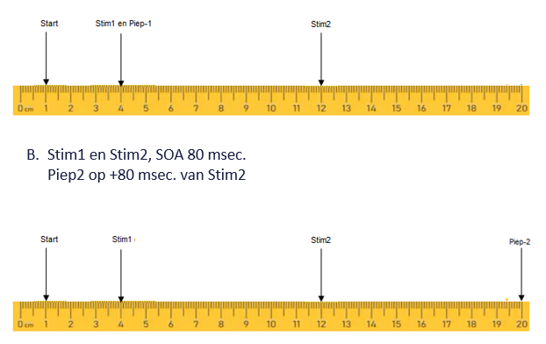

1. Enkelvoudige presentatie Piep vooraf en na Stim2

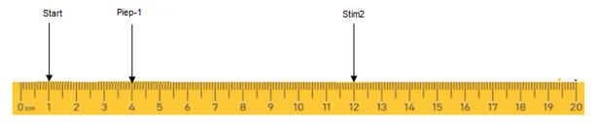

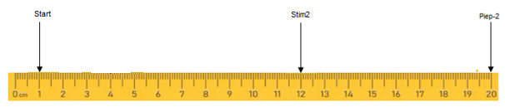

Vraag bij tweede situatie van C is: moet het start-signaal niet op 9 cm geplaatst worden?

Het is uit de beschrijving in het artikel, niet duidelijk wanneer het Start-moment valt voor de tweede situatie in de enkelvoudige aanbieding. In feite voor alle situaties is het niet duidelijk.

Het praktisch samenvallen in situatie A. van Stimulus 1 en Piep1 roept een extra probleem op: in hoeverre wordt door dit samenvallen de waarneming van het visuele of auditieve signaal een van beide signalen of de enkele signalen onderdrukt? Of/en wordt het door dit samenvallen een extra wake-up call, voor de twee samenvallende taken die uitgevoerd moeten worden? Het herkennen van de persoon op het aangeboden plaatje en het bepalen of de piep voor of achter de aanbieding van het plaatje lag.

Is er ook gekeken naar foute identificaties? Bv dat de eerste stimulus toch herkend werd en dat er dan toch de piep als vooraf geregistreerd is?

De voorspelling volgens Bachmann is dat in de paar-conditie er een *versnelling* plaats vindt van het microgenetische proces d.w.z. door de eerste stimulus wordt het proces geactiveerd en daardoor zal het waarnemingsresultaat t.b.v. de tweede stimulus toenemen. Bij de enkelvoudige aanbiedingen ontbreekt de versnelling door de eerste stimulus en zal het resultaat lager zal uitkomen.

Hoe wil Bachmann dit met de voorgestelde pilot aantonen?

*De resultaten toonden aan dat bij twee-tijdelijke belichtingen het portret werd waargenomen 40 keer als voorafgaand[3] aan de klik, terwijl dit bij enkelvoudige portretcontroleconditie slechts 12[4] keer gebeurde (van het totaal van 64[5]).*

*Deze uitkomst wijst inderdaad op de mogelijkheid dat een gevolg van het MG-proces, geïnitieerd door de eerste stimulus, de versnelling is van het subjectieve moment van de aankomst van de tweede stimulus - de signalen die informatie van de tweede ingang bevatten, gebruiken de activering die door de eerste invoer wordt opgeroepen en/of bereiken de subjectieve toestand (voltooide MG), voldoende om eerder te worden herkend, omdat de voorlopige algemene berekeningen al zijn voltooid bij de eerste invoer.*

*Deze observaties waren de uitgangspunten voor ons experiment 2.*

*Een probleem met de hierboven beschreven pilotstudie was dat het niet zeker is of de proefpersonen de klik beoordeelden relatief ten opzichte van de eerste visuele stimulus of ten opzichte van de tweede - ze kunnen de klik niet met zekerheid onderscheiden van de stimulus met 80 msec SOA[6].*

*We moesten dus stimuli kiezen die met succes en gemakkelijk op visuele basis kunnen worden onderscheiden, maar die dezelfde algemene klasse van stimuli met dezelfde grootte vertegenwoordigen evenals een kortere en een langere SOA gebruiken om de tijdelijke scheidbaarheid van de stimuli te controleren.*

Bespreking Pilot-studie

Motivatie voor deze pilot op grond van bevindingen experiment-1, is mij nog niet helemaal duidelijk.

Een aantal onzorgvuldigheden heb ik aangegeven. Als je een experiment of pilot beschrijft moet feitelijk het uitgangspunt zijn dat iemand anders het experiment kan herhalen. Teveel speculatie tussendoor is dan niet bevorderlijk.

Ook worden zaken genoemd die niet verduidelijkt worden of zelfs foutief zijn. Bv het getal 64 wordt genoemd in de pilot maar moet 56 zijn. Verder ontbreken er gegevens en dat is lastig voor het totale beeld.

En valt niet te onderschatten dat we in deze pilot met *2 modaliteiten* werken *visuele* en *auditieve* signalen worden ingebracht en de taakstelling is verzwaard: de tweede stimulus moet herkend worden en er moet aangegeven worden of de piep voor of na de waar te nemen stimulus gehoord is. Nogal een verschil met het eerste experiment.

Verder is het praktisch samenvallen van Stim1 en Piep1 in Situatie A een probleem. Dit probleem keert jammer genoeg terug in Experiment 2 bij SOA = 75 waarbij Stimulus 1 praktisch weer samenvalt met Piep1. En dat verklaard mi de genoemde onduidbare interactie bij de bespreking van resultaten van experiment 2. De vraag die hierbij opkomt is: wat is het effect van dit samenvallen op de waarneembaarheid van de Stimulus en van het geluidssignaal de Piep1? De conditie met SOA = 150 msec zorgt er voor dat de beide stimuli en Piep signalen meer gescheiden in de tijd zijn en daardoor beter waarneembaar. En waardoor de analyse eenvoudiger wordt.

De pilot studie roept samenvattend de volgende vragen op:

* Twee modaliteiten worden ingezet visueel en auditief.
* De taak wordt verzwaard: men moet visueel de letter H herkennen en verder aangeven of de Piep voor of na de aangeboden tweede stimulus, of voor of na de enkelvoudige stimulus kwam.
* Het praktisch samenvallen van Stim1 met Piep1 is een probleem, als geschetst.
* Het getal 64 moet m.i. 56 zijn. Er worden geen paren gebruikt met twee dezelfde identiteiten.
* Waar zijn de ruwe gegevens, die zouden behulpzaam zijn om zelf andere analyses te doen?
* De Start-positie wordt niet beschreven.

Op naar Experiment 2

Het hele verhaal van Bachmann eindigt met:

*Helaas zijn we met dit artikel de Rubicon nog niet overgestoken, maar onze hoop is dat we ook niet meer op de oever staan.*

Bachmann geeft veel steun aan de argumenten van Calis, maar waar het heen moet?

Drie situaties voor experiment 2:

1. SOA = 75

Piep1 = -70 van Stim2, Piep2 = -20 van Stim2,

Piep3 = + 80 van Stim2 en Piep4 = +130 van Stim2

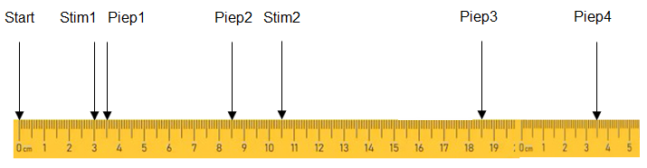

0 5 55 75 155 205

1. SOA = 150

Piep1 = -70 van Stim2, Piep2 = -20 van Stim2

Piep3 = +80 van Stim2 en Piep4 = +130 van Stim2

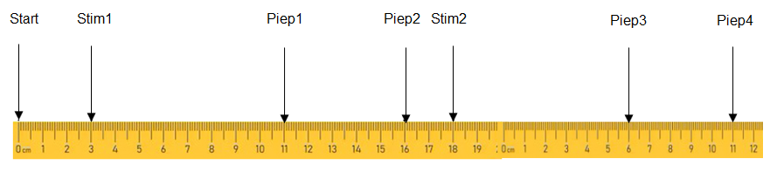

0 80 130 150 230 280

1. Een enkele stimulus THV met de piep-tonen

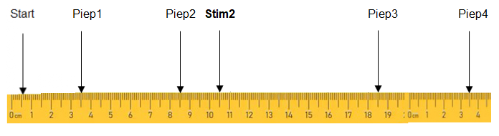

-73 -70 -20 0 +80 +130

Samenvattend:

2 x SOA

2 x intensiteiten voor de eerste stimulus

4 x piep opties rond de tweede stimulus

2 stimuli: eerste stimulus BXR en tweede stimulus THV als paar

3 intensiteiten BXR 2 en 0,2 en THV 0,1

Dit paar herhalen we 24 maal met de drie condities = 24 x 2x 2 x 4 = 384 aanbiedingen.

Elke proefpersoon ontving dus 24 X 2 X 2 X 4 = 384 onderzoeken in de gepaarde trigrammen conditie die willekeurig werden gemengd met de 384 controleonderzoeken naar blootstelling aan enkelvoudige (THV) trigrammen.

De taak van de proefpersonen was om te beoordelen of de centrale letter (H) van het trigram THV voorafging aan of volgde op de auditieve klik.

Resultaten:

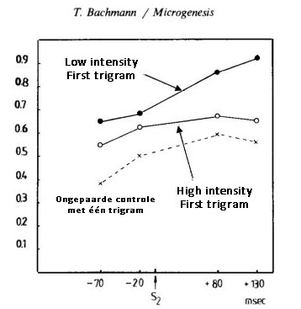

Fig. 4 waarom niet meer plaatjes bv van SOA 75 en 150 apart?

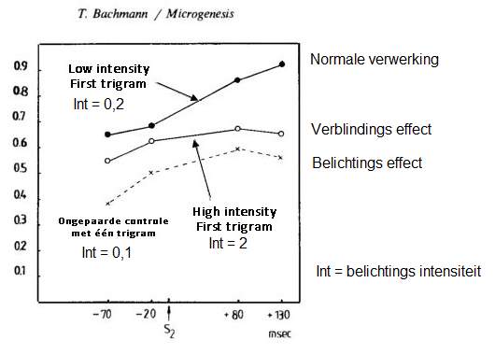

Fig. 4a Globale beschrijving resultaten

Bachmann:

*Als we de resultaten van experiment 2 samenvoegen, lijken ze aan te tonen dat in de microgenetische opbouw van het visuele beeld de voorafgaande transiënte visuele gebeurtenis het daaropvolgende microgenetische proces van de daaropvolgende, ruimtelijk samenvallende tweede visuele stimulus van dezelfde algemene klasse, kan versnellen.*

*Het lijkt erop dat het aanzienlijk eerder wordt geactualiseerd vergeleken met de geïsoleerde presentatie ervan.*

*Dit verwijst op zijn beurt naar de mogelijkheid dat in MG de energetische activeringsmechanismen en/of algoritmische voorbewerkingsmechanismen noodzakelijkerwijs een belangrijke rol spelen.*

*De MG wordt geïnitieerd door de eerste stimulus en aangezien de volgende stimulus binnen dezelfde enkele MG-cyclus aankomt - meestal meer dan 200-300 msec - zal deze de activering gebruiken en/of voorlopige berekeningen die worden opgeroepen door de voorgaande invoer en daarom eerder zullen worden geactualiseerd.*

*Bij enkelvoudige, ongepaarde blootstelling komt de actualisatie ervan nadat het tijd verversende activeringsaccumulatieproces of de algoritmische voorverwerking voldoende tijd heeft gehad om de specifieke sensorische gegevens uit te werken.*

Bespreking experiment 2

Bachmann heeft een naam in de onderzoekswereld als we zijn lijst publicaties bekijken kunnen we niet om hem heen. Maar als je het werk van Gé Calis kent valt er toch nog wel het e.e.a. op Bachmann aan te merken. Calis was ook complex in zijn aanpak maar nooit onzorgvuldig. En bij Bachmann zien we toch dat er in de beschrijving zaken ontbreken en dat roept de vraag op: waarom hebben reviewers van Acta hem daar niet op gewezen?

Zelf zou ik dit artikel niet hebben toegelaten, maar van de andere kant is het wel een mooi artikel die de worsteling van Bachmann laat zien naar een voor hem niet vertrouwd gebied, dat gebied waar Calis in opereert.

Wat is het werkelijke argument om experiment 2 te doen?

Ik kan er naar raden. Bachmann wil de werking van het microgenetische proces duidelijker krijgen. Waar begint het en waar eindigt het? Is er sprake van een versnelling in het proces door de aanwezigheid van een eerste stimulus? Waarom de nadruk op de resultaten: stimulus 2 voor de piep?

Mijn eigen analyse van Fig. 4. staat bij Fig. 4a

De redenatie is als volgt:

We hebben te maken in dit experiment met 3 verschillende lichtsterkten:

1. Stim1 waarde 2
2. Stim1 waarde 0,2
3. Stim2 waarde 0,1

De logica verklaart al voor een groot deel waarom de stippellijn onderaan de figuur staat. Deze Stim2 was het slechtste zichtbaar.

De lijn daarboven met de luminantie waarde 2 voor Stim1, je zou verwachten dat die het beste zichtbaar is, maar het plaatje laat zien dat dat niet zo uitwerkt. Zelf zou ik omdat, de helderheid van Stim1 20 maal sterker is dan die van Stim2, redeneren dat de proefpersoon door de stimulus Stim1 wordt verblindt, waardoor het waarnemingsresultaat zakt.

De bovenste lijn laat zien dat Stim1 met luminantie 0,2 het beste overeenkomt met de luminantie van de target stimulus Stim2 die de waarde 0,1 heeft.

Deze situatie zou ik benoemen als *de normale gang van zaken*: de verwerking van Stim2 kan op een meer natuurlijke wijze voortbouwen op de informatie verkregen op Stim1, in microgenetische zin en er zijn weinig fysieke verstoringen aan te wijzen.

Het is jammer dat er geen enkelvoudige conditie is opgenomen met Stim2 luminantie = 0,2 dan hadden we een beter vergelijk gehad met de High intensity situatie in fig.4 . Mijn verwachting is dan dat die lijnen ongeveer zouden samenvallen.

Waarom steekt *low intensity* in fig. 4 boven de anderen uit?

Hier is het jammer dat we geen onderscheid zien in de resultaten tussen de SOA = 75 en de SOA = 150 condities.

Bij de SOA = 75 conditie net als in de pilot studie, vallen Stim1 en Piep1 vrijwel samen en dat zou een extra “wake-up call” kunnen zijn voor het microgenetische proces. En Piep2 is dat ook, al is het effect ongeveer hetzelfde als dat van Piep1.

Bij SOA= 150 zijn Piep1 en Piep2 kwa tijd gescheiden van Stim1 en richt de aandacht zich meer *op wat komen gaat:* Stim2. Deze situatie heeft een meer natuurlijk karakter.

Opgeteld leveren de beide SOA’s een meer voordelig beeld op, zoals in de grafiek te zien is

Waarom bij Piep3 en Piep4 nog betere resultaten?

Zowel bij SOA = 75 als bij SOA = 150 zijn er vooraf aan Stim2 *geen* verstoringen te melden m.a.w. dit zijn ook de meest gunstige condities om beide taken uit te voeren: het herkennen van de letter H en de bepaling of Stim2 vooraf ging aan Piep3 en Piep4. De tijden na Stim2 Piep3 80 msec en Piep4 130 msec geven de proefpersoon meer tijd om Stim2 rustig te verwerken. En dan blijkt 130 msec nog een beter resultaat te geven dan 80 msec. Waarom er assymmetrie in de tijd is tussen de piep-tonen vooraf Stim2 en na Stim2 wordt niet onderbouwd.

Concluderend:

De aanname van een microgenetische proces is hier, met de bovenste lijn in Fig. 4, de m.i. meest waarschijnlijke verklaring. Er treden fysiek geen verstoringen op dus het proces hoeft niet voortdurend bijgesteld te worden.

De verklaring van Bachmann die spreekt over een *versnelling* van met microgenetische proces lijkt mij niet adequaat. Het microgenetische proces bepaalt op het moment dat de proef klaar is wat er opgebouwd is. En op grond daarvan komt er een antwoord.

Is deze opgebouwde informatie veel c.q. specifiek dan krijg je veel goede antwoorden mbt de aangeboden situatie. Waar er weing opgebouwd is, krijg je meer foutieve antwoorden c.q. minder goede antwoorden. Dit heeft weinig te maken met versnelling, maar meer met de voorwaarden voor een goed of slecht antwoord. Meer goede antwoorden is dan niet sneller maar beter. Bachmann interpreteert in dit geval de resultaten fysiek en niet procesmatig.

Het mooie aan de benadering van Gé Calis is dat door zijn onderzoeksaanpak je kunt vaststellen of een proefpersoon een bepaald begrip of vorm-eigenschap gebruikt in de *onmiddellijke* waarneming.

Je moet dan wel begrijpen dat de normale begrippen bij Calis uitgebreid zijn met een *volgorde aanduiding*.

Zo wordt het begrip geslacht c.q. sexe met de twee extremen Man en Vrouw, bij Calis:

Man, *in de tijd gevolgd*, door een Man,

Vrouw, *in de tijd gevolgd*, door een Vrouw

als conditie Geslacht+ of Sexe+.

En als tweede:

Man, *gevolgd in de tijd*, door Vrouw,

Vrouw, *gevolgd in de tijd*, door Man

als conditie Geslacht- of Sexe-.

Als concept SexeVolgorde (SV)

Als nu deze conditie differentieert in een slechtere aanbiedingstijd conditie dan is de conclusie: *deze persoon hanteert een geslacht c.q. sexe concept in de directe waarneming.*

In de statische analyse is dan sprake van een *eerste orde significante interactie*.

Een feit is vastgesteld! Een zeer grote prestatie van Gé Calis.

Nu heb ik ook een paar opmerkingen over de aanpak van Calis (1984).

Calis gaat uit van persoonlijk bekende te herkennen personen voor de eerste stimulus *en* de tweede stimulus.

Het probleem dat ontstaat is t.a.v. van de Identiteit en er komen discussies los over wat nu wel of niet meegenomen wordt vanuit de eerste stimulus naar de tweede. Calis corrigeert e.e.a. met statische formules op basis van kansberekening en corrigeert zo enig mogelijk identiteitsvoordeel.

Nu vond ik dat methodologisch niet prettig, allerlei discussies achteraf.

Zo schrijft Bachmann als een van zijn bezwaren het gebruik van persoonlijk gekende stimuli en hij stelt voor persoonlijk onbekende personen in het experiment 1 te gebruiken, die wel door een korte training bekend waren bij de proefpersonen.

Nu heb ik deze Gordiaanse knoop als volgt opgelost: Als eerste stimulus altijd een persoonlijk onbekend persoon en als tweede stimulus persoonlijk bekende of door training bekende personen.

De opgave is dan de tweede, in de aanbiedingsvolgorde, bekende persoon te identificeren.

De hele discussie of er identiteits-info is meegenomen vanaf de eerste stimulus is daarmee van de baan. Alleen interessant is wat je aan informatie meeneemt van de eerste naar de tweede stimulus. Het kan in ieder geval geen identiteits info zijn.

Verder is het voor de proefpersonen belangrijk dat ze weten wie ze moeten identificeren, dus bekendheid van de personen die als tweede stimulus aangeboden worden is alleen maar een voordeel, de proefpersoon heeft een duidelijke en gerichte taak te vervullen.

Veder is het methodologisch beter de aanbiedingstijd voor de tweede stimulus in te perken. Dit komt de differentiatie van het gezochte concept of vorm-eigenschap ten goede. Als de proefpersoon het concept of de vorm-eigenschap inzet in de directe waarneming zal het concept differentiëren in de conditie met de mindere tijdsaanbieding en is er een feit vastgesteld. De statische analyse zegt dan een *significant hoofdeffect* wat de aanbiedingstijd betreft en een *eerste orde significante interactie* tussen aanbiedingstijd en beoogde concept.

En aldus werd het door mij uitgevoerde onderzoek[7] ingericht. En bevestig ik daarmee de aanpak van Calis.

Resultaten eigen onderzoek

*We zien een significant hoofdeffect wat betreft de aanbiedingstijdvolgorde[8] (ABTV) en vervolgens een significante interactie tussen aanbiedingstijdvolgorde en sexevolgorde[9] (ABTV*SV).*

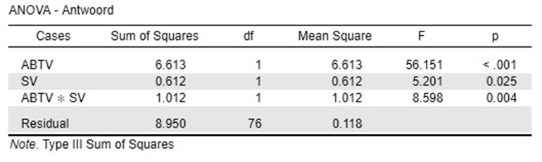

*Figuur 5. Statistische analyse van de te onderzoeken persoon E.*

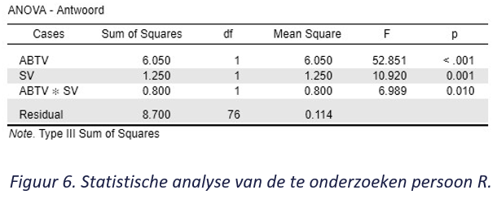

De idee van de *onmiddellijke* waarneming gaat terug op Merleau-Ponty en Prof. dr. Stephan Strasser[10].

Calis overbrugt met zijn aanpak de geschetste kloof met de nieuwe middelen.

1. Acta Psychologica 70 (1989) 3-17

   North-Holland
2. Bachmann vermeldt 64 paren het zijn er waarschijnlijk 56 want je biedt niet twee keer hetzelfde gezicht achter elkaar aan.
3. En hoeveel keer na de klik? 40 van de 56 is in ieder geval meer dan de helft
4. Wat was het criterium een juiste identificatie samen met de juiste piep positie? En hoe vaak was het in deze conditie beiden goed na de eerste piep? Misschien wel 56?
5. 64 moet 56 zijn?
6. De oorzaak ligt mi in het praktisch samenvallen van Stim1 met Piep1, zie situatie A.
7. Deze onderzoeken staan beschreven in het boekje *Individuele Psychologische Diagnose*.

   <https://gezondheid-info.jouwweb.nl/in-het-nieuws/dr-ge-calis>
8. De aanbiedingstijd voor de te identificeren stimulus wordt korter. Stim1 – Stim2 = 50-30 en 70-10 msec.
9. SexeVolgorde (SV) = Sexe + en Sexe-
10. <https://gezondheid-info.jouwweb.nl/in-het-nieuws/strasser/merleau-ponty>